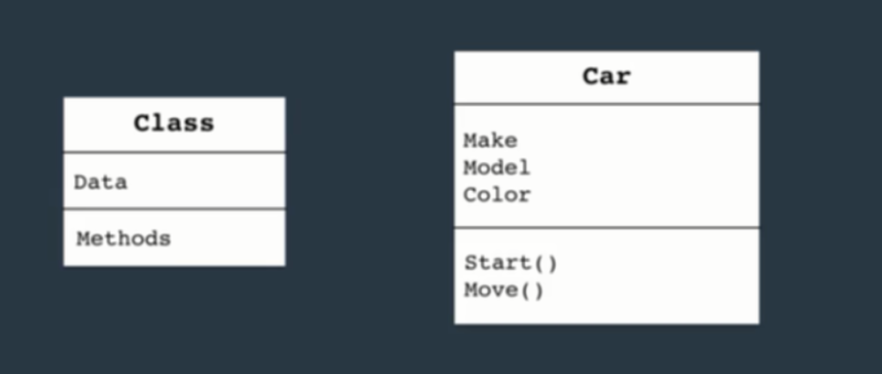

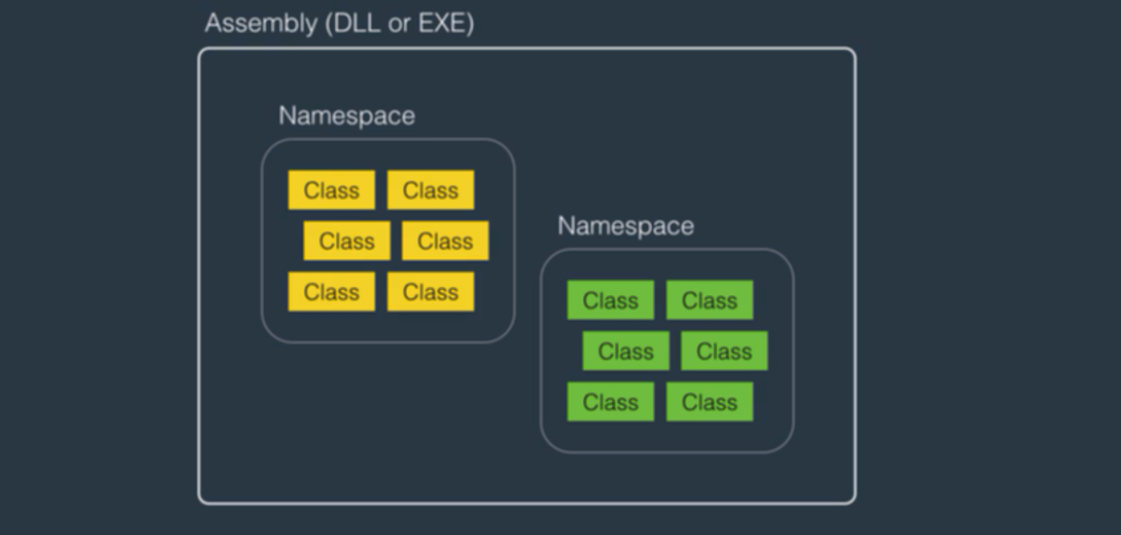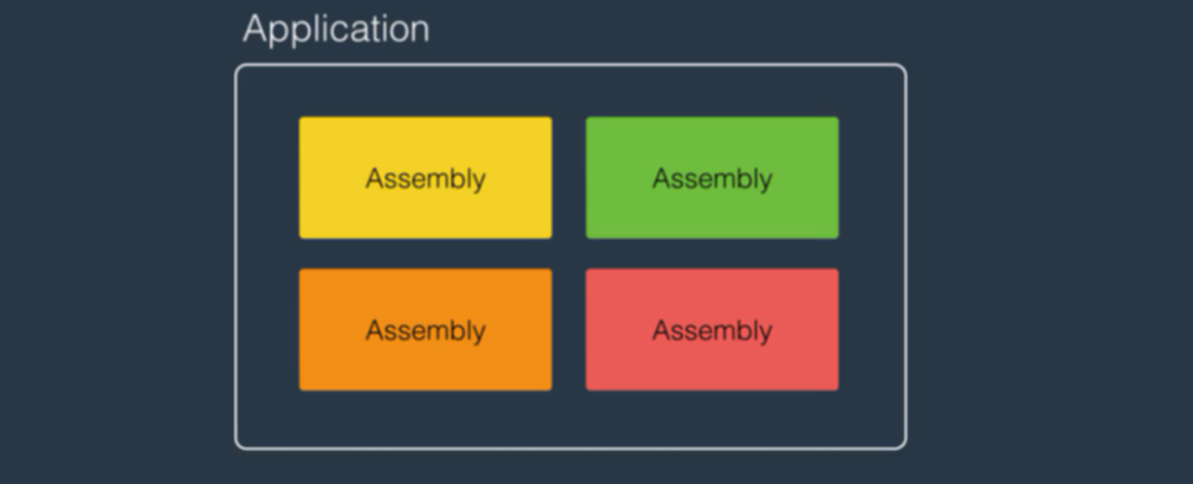

1. The first c# app

Chạy lệnh: dotnet new console

dotnet restore

dotnet run

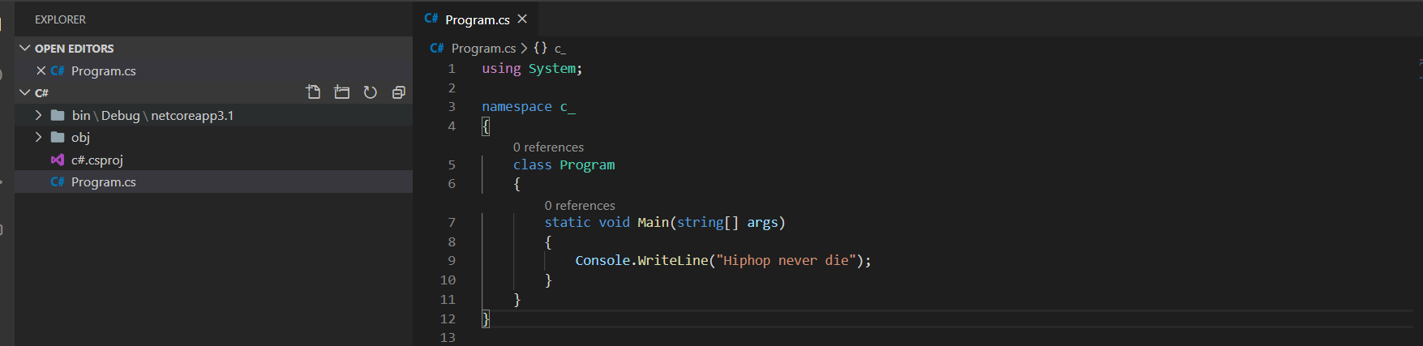code trong file này

Cấu trúc file luôn bắt đầu bằng việc import class

Namespace [namespace’s name]

Class: class name

Method: [static] [kiểu return] name(variable)



File này sẽ nằm trong namspace này khi đó, file này có thể acess đến các class trong namespace này, các class tạo trong file này sẽ nằm trong namespace này luôn



Using để import các class nằm ngoài namespace của file

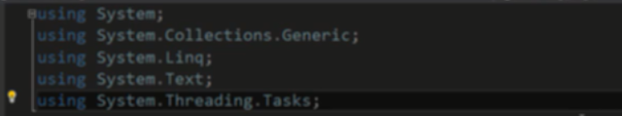

System chứa các class cơ bản, Primitive Types

System.Collections.Generic : work with collection

System.linq: work with data

Systen.text: work with text

System.Threading.Tasks: build multy thread in application